変更の概要

計画図１

3・2・361－1号　泉州山手線

* 車線数及び幅員の変更

【車線数の変更】

変更前　6車線　　　変更後　4車線

【幅員の変更】（標準幅員）

変更前　W=32m　　　変更後　W=31m

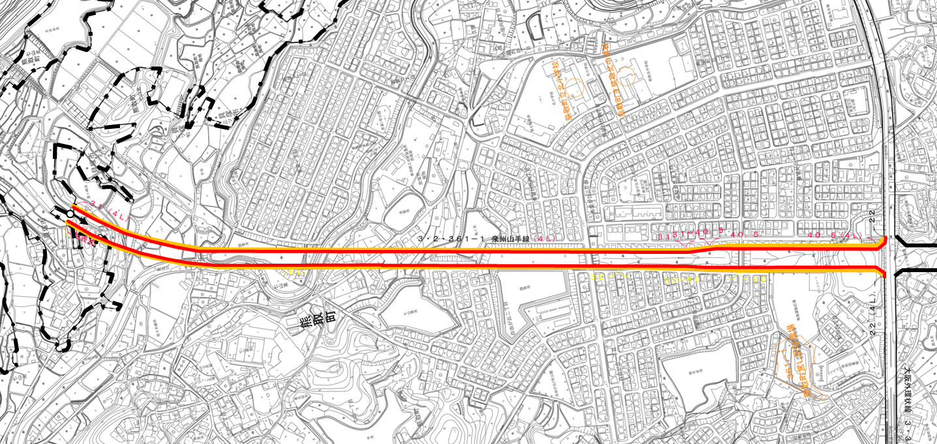

（都）大阪外環状線

（国道１７０号）

貝塚市

【凡例】

変更前の都市計画線

変更後の都市計画線

3・2・361－1　泉州山手線

熊取町

変更の概要

計画図２

3・2・361－1号　泉州山手線

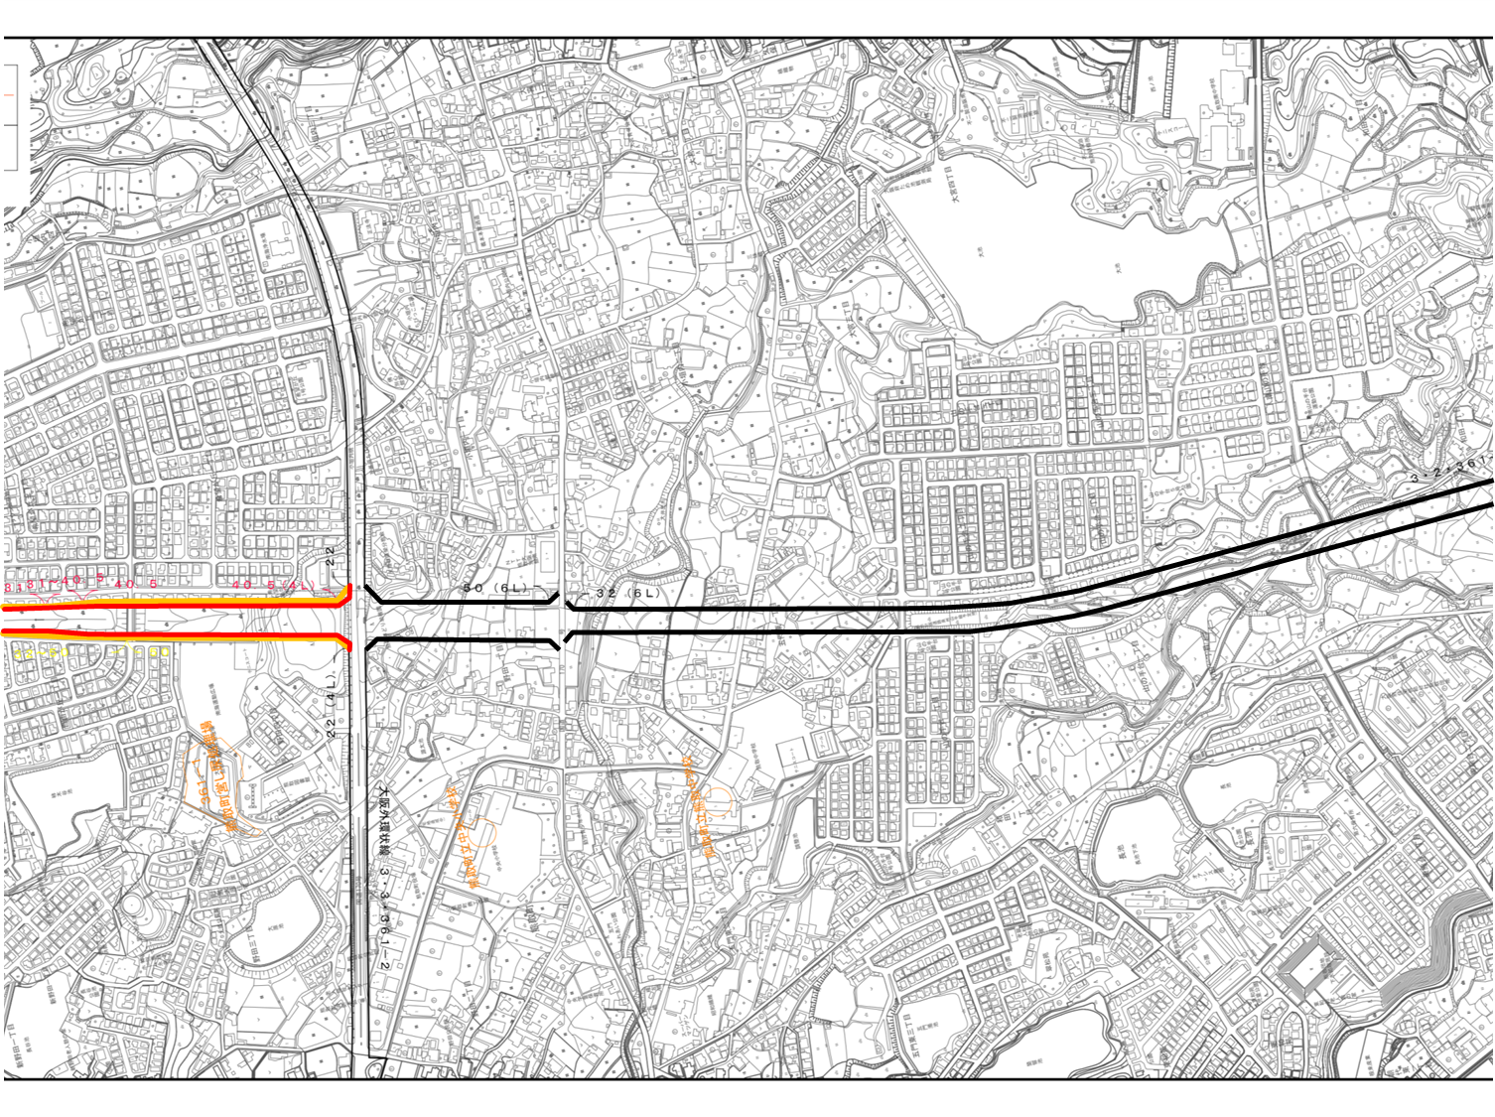

* 車線数及び幅員の変更

【車線数の変更】

変更前　6車線　　　変更後　4車線

【幅員の変更】（標準幅員）

変更前　W=32m　　　変更後　W=31m

【凡例】

変更前

変更後

熊取町

（都）大阪外環状線

（国道１７０号）

【凡例】

変更前の都市計画線

変更後の都市計画線

3・2・361－1　泉州山手線

計画図３

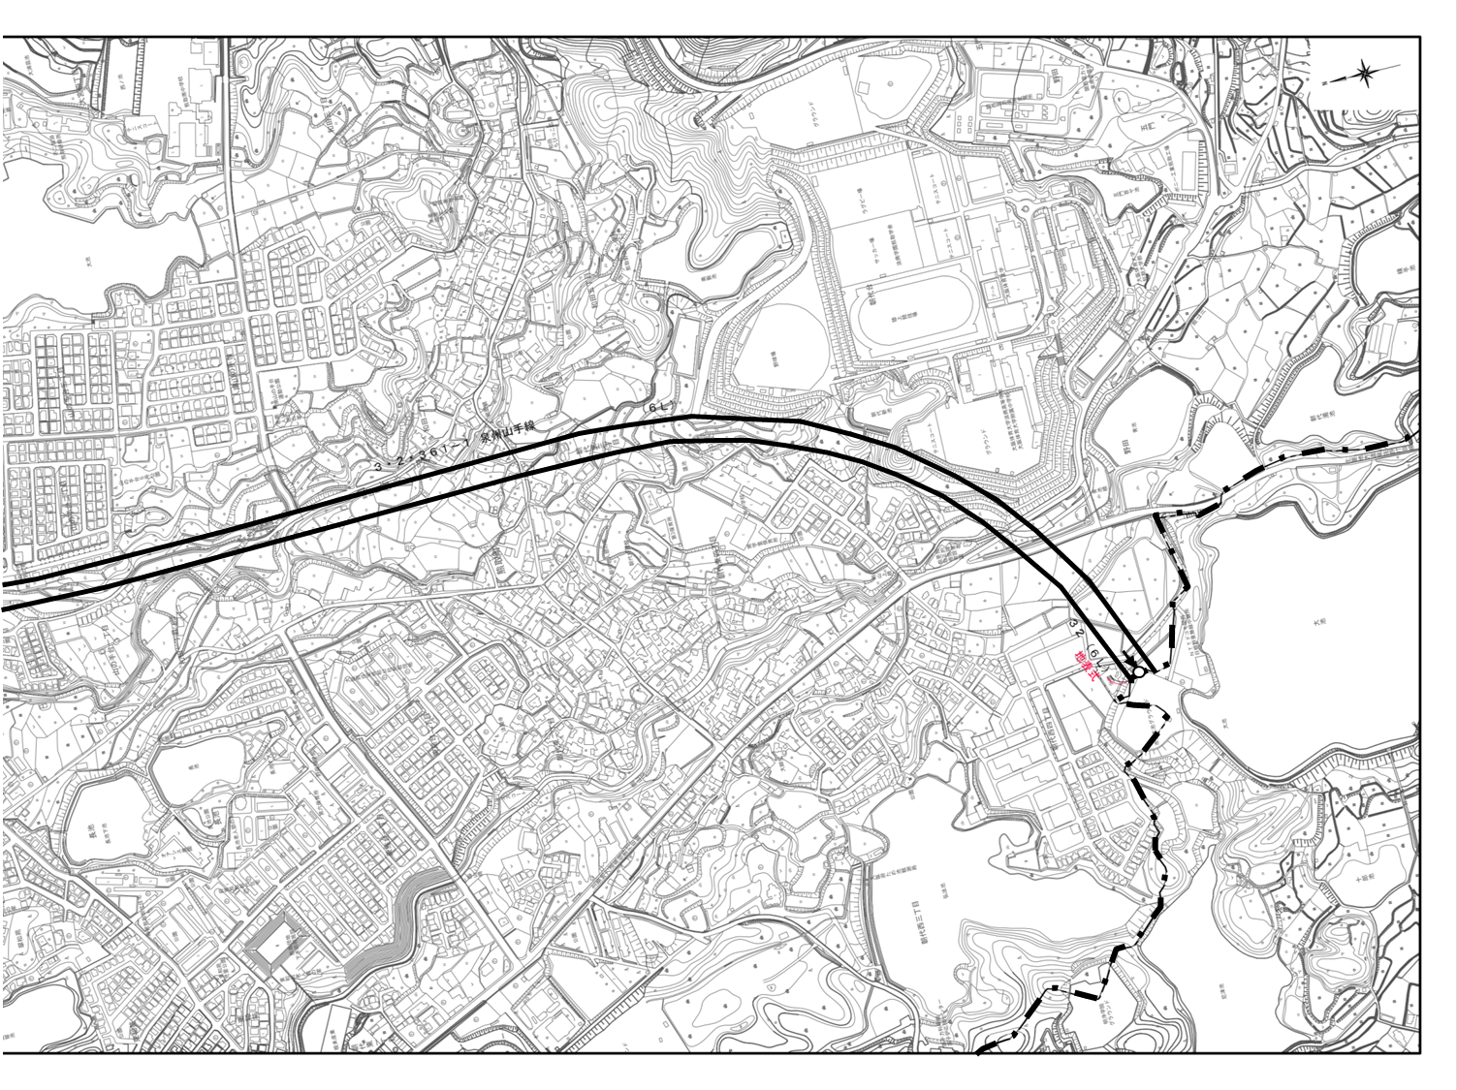



【凡例】

変更前

変更後

熊取町

変更の概要

【凡例】

変更前の都市計画線

変更後の都市計画線

3・2・361－1号　泉州山手線

3・2・361－1　泉州山手線

* 車線数及び幅員の変更

【車線数の変更】

変更前　6車線　　　変更後　4車線

【幅員の変更】（標準幅員）

変更前　W=32m　　　変更後　W=31m

泉佐野市

変更の概要

計画図４

3・3・361－3号　大阪岸和田南海線

3・3・361－4号　大阪岸和田南海線

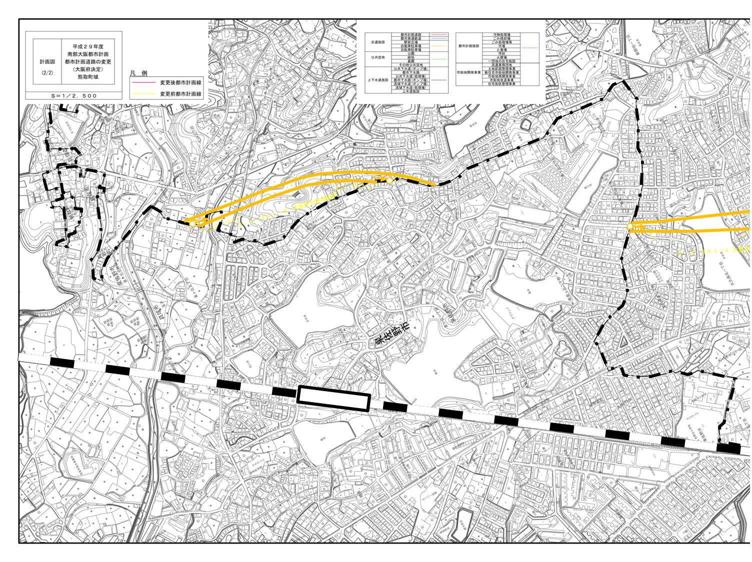

* 全線廃止

【廃止延長】　L=約530m

* 一部区間の廃止

【廃止延長】　L=約460m

変更前延長　L=約1,960m

【変更後の延長】　L=約1,500m

熊取町

熊取町

【凡例】

変更前

変更後

【凡例】

廃止する都市計画線

泉佐野市

3・3・361－3　大阪岸和田南海線

JR阪和線

東佐野駅

【廃止延長】　L=約530m

3・3・361－4　大阪岸和田南海線

変更後

【延長】　L=約1,500m

変更の概要

計画図５

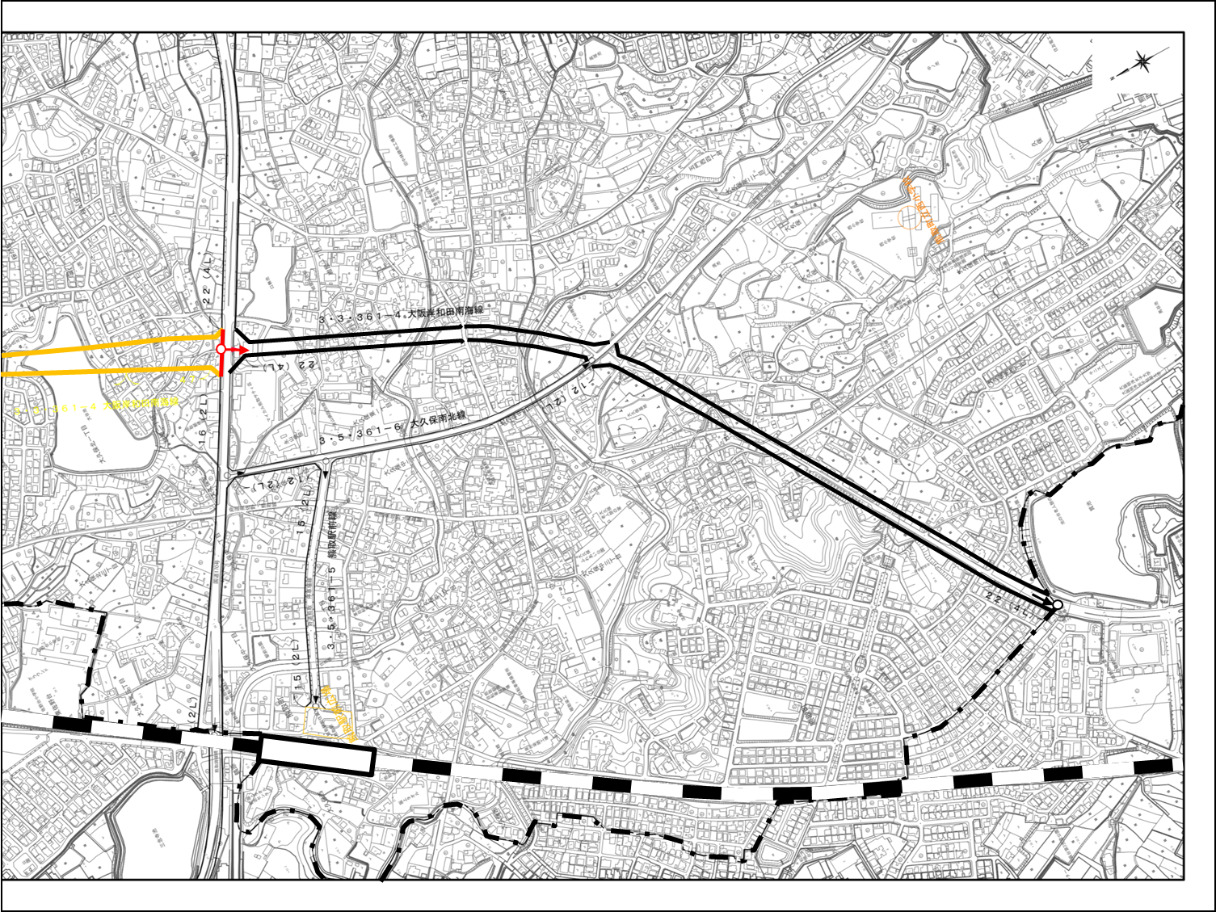

3・3・361－4号　大阪岸和田南海線

* 一部区間の廃止

【廃止延長】　L=約460m

変更前延長　L=約1,960m

【変更後の延長】　L=約1,500m

（都）大久保南北線

（都）熊取駅前線

（府道熊取停車場線）

（都）大阪外環状線

（国道１７０号）

熊取駅

変更後

【延長】　L=約1,500m

3・3・361－4　大阪岸和田南海線

【凡例】

廃止する都市計画線

JR阪和線

熊取町

泉佐野市

【凡例】

変更前

変更後

【凡例】

変更前

変更後